Requerimento Nº 113/2026

GABINETE VEREADOR LEO PISTILA

Excelentíssimo Senhor Presidente,

Senhores Vereadores,

Respeitosamente venho reforçar à Concessionaria MOTIVA CCR Sorocabana, quem está responsável pela obra de duplicação da Raposo Tavares em nossa região, sobre um requerimento feito pelo vereador Léo Pistila, Nº 435/ 2025, protocolado nessa casa Legislativa no dia 14 de agosto de 2025.
Que indaga à concessionária sobre a construção de um ponto de ônibus no Bairro Irema, Km 79, no sentido de Sorocaba.
Pelos motivos de que, todos os moradores dos Bairros de Expansão Urbana, que vão sentido Sorocaba têm que pegar o ônibus municipal, desembarcar no bairro Irema e embarcar no ônibus do Rápido Luxo Campinas na beira da Rodovia, pois inexiste ali um abrigo, colocando em risco a segurança de todos os cidadãos que utilizam esse transporte.
Reforço esse requerimento, pois até o presente momento não foi encaminhado nenhuma resposta sobre esse assunto, mesmo sabendo que necessariamente não seja obrigado a nos respondermos. Mas como uma forma de respeito ao município e pensando no bem-estar da população, se faz necessário reforçarmos sobre esse assunto e termos um posicionamento.
Vale destacar uma opinião, foi observado a construção de um ponto de ônibus no Km 77 que visivelmente não vai ser bem aproveitado, por estar em um local afastado das residências, se for viável a remoção deste para ser colocado no km 79, pode ser uma possível solução.

Foto em anexo do km 79:
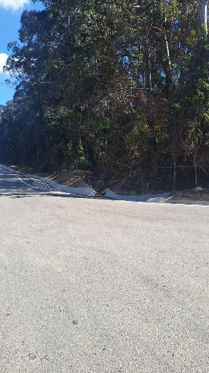

Diante disso requeiro à Mesa, ouvido o Plenário, no ato da presidência 01/2019, seja oficiado à concessionária MOTIVA CCR Sorocabana, solicitando o seguinte pedido de informações:
- Existe um projeto ou estudo técnico em andamento para instalação de ponto de ônibus intermunicipal no km 79 da SP – 270?
- Se sim, encaminhar cópia do projeto e prazo.
- Se não, por quais motivos?
- Há possibilidade de construção de baias de parada para maior segurança dos passageiros?
- Quais critérios técnicos e de segurança serão aplicados no projeto para atender à NBR 9050 e garantir acessibilidade a todos os usuários?
- É possível a remoção do ponto de ônibus do km 77 para ser colocado no km 79?

Sala das Sessões “Plenário Vereador Orlando Silva”, 23 de fevereiro de 2026.

LEO PISTILA
Vereador

